**Рудницкий Иосиф (Rudnicki Joseph)**

10 июня 1800 г – крестный отец Антона, сына Кирилла и Марцеллы Рапацевичей с деревни Дедиловичи (НИАБ 937-4-32, лист 2, №19/1800-р).

**НИАБ 937-4-32:** Лист 2. **Метрическая запись №19/1800-р.**

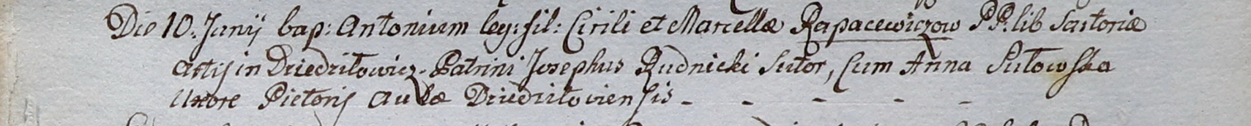

Дедиловичский костел Наисвятейшего Сердца Иисуса. 10 июня 1800 года. Метрическая запись о крещении.

Rapacewicz Antoni – сын крестьян с деревни Дедиловичи.

Rapacewicz Cirili – отец.

Rapacewiczowa Marcella – мать.

Rudnicki Joseph – крестный отец, с деревни Дедиловичи.

Sutowska Anna – крестная мать, с деревни Дедиловичи.

Linhart Hyacinthus – ксёндз.